UNIVERSIDADE FEDERAL DO MARANHÃO

**PREDIÇÃO DOS VALORES DA INFLAÇÃO NO BRASIL**

Jairo Sousa Santos, Natã da Conceição Beserra, Samuel Cantoaria Ferreira, Thaynara de Jesus Martins

1. **Introdução**

É chamado de inflação, o aumento contínuo e generalizado dos preços em uma economia. No Brasil, desde o começo de 2020 observa-se uma crescente na taxa de variação nos preços dos produtos, o que caracteriza uma inflação. O objetivo dessa análise é tentar predizer os valores para as variações dos preços para os próximos meses.

A problemática para realizar a previsão dos índices de inflação está na quantidade de fatores que afetam os números, como clima e relações políticas, isso faz com que seja natural que haja períodos inflacionários em qualquer economia. No momento atual podemos citar alguns fatores que agravaram no crescimento dos preços, como a pandemia de COVID-19, a alta no barril de petróleo e a alta na cotação do dólar.

A pandemia foi, sem sombra de dúvidas, o principal agente causador da crise atual, pois, gerou muitas mudanças no dia-dia das pessoas e por consequência no consumo. Também por conta da pandemia, o preço do barril de petróleo vem acrescendo bastante, o que afeta o preço da gasolina e derivados do petróleo, já que os preços no Brasil seguem os valores do mercado internacional desde outubro de 2016, quando houve mudanças nas politicas de preços da Petrobras. Os valores do barril de petróleo são cotados a partir do dólar, e quanto a isso o Brasil também sai perdendo, já que o valor do dólar chegou a R$ 5,40 nas últimas semanas de agosto de 2021.

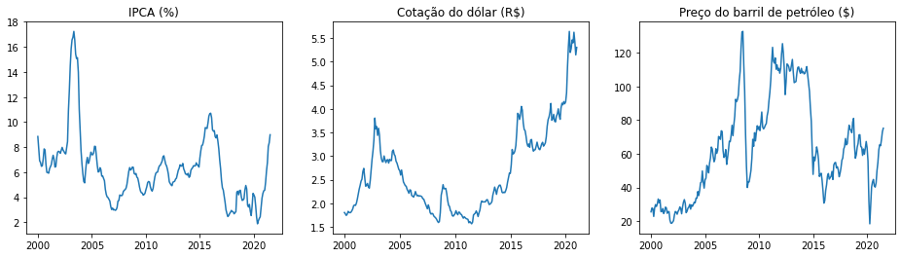

Figura : Gráfico dos dados sobre o IPCA - acumulado em 12 meses, cotação do dólar e o preço do barril de petróleo.

1. **Base de dados**

Foram utilizados dados da inflação no Brasil e outros 47 países do mundo, além de números da cotação do dólar e barril de petróleo.

O IPCA (índice Nacional dos Preços ao Consumidor Amplo) tem por objetivo de medir a inflação dos preços de um conjunto de produtos e serviços comercializados no varejo. Os dados referentes ao IPCA foram retirados de plataformas oficiais do IBGE e contém informações mensais a partir de 1979.

CPI (Consumer Price Index), seria o equivalente ao IPCA no Brasil, mede a inflação pela variação dos preços. Cada nacionalidade possui um índice equivalente. Os dados da análise foram retirados da OCDE (Organização para Cooperação e Desenvolvimento Econômico) e são, ao todo, informações de 48 países, incluindo o Brasil, com amostras a partir de 2000.

A cotação do dólar, é a taxa de câmbio entre o dólar e o real, que seria uma relação entre o valor das moedas. Os dados da cotação do dólar foram retirados do Banco Central do Brasil.

Os valores para o preço do barril de petróleo foram retirados da EIA (U.S. Energy Information Administration) e contém informações a partir de 2000, assim como os dados da cotação do dólar.

1. **Abordagem, métodos e algoritmos**
   1. **Interpretação dos dados**

Primeiramente, os dados foram tratados de forma que houvesse um valor para cada variável em todos os meses a partir de 2000, já que períodos anteriores no Brasil havia a chamada “Hiperinflação”, devido a isso, é mais coerente considerar amostras coletadas mais recentemente.

Com o objetivo de reduzir os erros que os dados possam gerar, foi implementado um algoritmo para buscar períodos de inflação. Algoritmo esse que leva em conta alguns critérios, como duração e intensidade da variação dos preços. Assim, podemos analisar apenas períodos que tem as mesmas características do momento atual.

* 1. **Métodos lineares**

O Coeficiente de correlação de Pearson é dado por

Este coeficiente mede o grau de correlação linear entre duas variáveis e . Os valores para podem ser interpretados de acordo com a tabela abaixo.

|  |  |
| --- | --- |
|  | Correlação muito forte |
|  | Correlação forte |
|  | Correlação moderada |
|  | Correlação fraca |
|  | Correlação desprezível |

Entretanto, isso não indicar necessariamente uma causalidade, logo o coeficiente mede apenas o quão linearmente distribuídas estão as amostras.

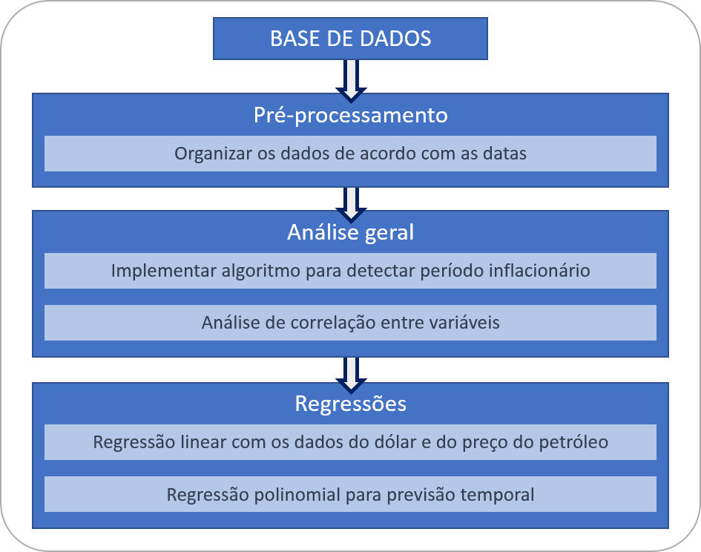

Figura : Fulxograma do algoritmo usado na análise.

Após aplicar o cálculo da correlação para os dados, pode-se elaborar um modelo linear que relacione as variáveis. Modelo esse, que é descrito como

.

Para encontrar o valor do coeficiente angular , utilizamos o método dos mínimos quadrados (MMQ).

O método dos mínimos quadrados é uma técnica de optimização matemática que procura encontrar o melhor ajuste para um conjunto de dados tentando minimizar a soma dos quadrados da diferença entre o valor estimado e o valor observado. Assim o coeficiente angular pode ser dado por

Então, finalmente pode-se encontrar o último parâmetro a partir da média dos dados, ou seja

.

* 1. **Métodos polinomiais**

Na tentativa de analisar a evolução da inflação no decorrer do tempo, percebe-se a heterogeneidade das amostras, portanto, não sendo coerente utilizar um modelo linear. Então, foram aplicados modelos de regressão polinomial na tentativa de prever os próximos valores do IPCA. No geral, modelos polinomiais seguem o formato a seguir:

Os parâmetros são estimados a partir da tentativa de diminuir os resíduos.

* 1. **Ferramentas**

Esta análise foi feita inteiramente em python junto com bibliotecas de análise e manipulação de dados, sendo elas: Scipy e Sci-kit Learn.

Scipy é um conjunto de ferramentas open source que possibilita análise de dados, computação científica e análise simbólica. Possui bibliotecas como: numpy, para manupular vetores e matrizes; matplotlib, para plotar gráficos; pandas, para a manipulação de tabelas e grande quantidade de dados; dentre outras.

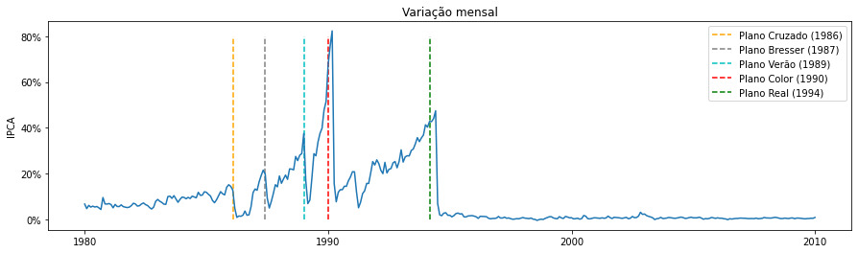

Figura : Gráfico mostrando o período de hiperinflação no Brasil.

1. **Análise geral**
   1. **Inflação no Brasil**

A inflação é uma característica comum para toda economia, e o Brasil possui uma ligação particular com isso devido ao seu passado e mantém marcas na sociedade até os dias atuais.

Entre as décadas de 80 e metade de 90, o Brasil passava pela chamada *Hiperinflação*, quando a variação do IPCA mensal chegou a mais de 80%, e a variação acumulada em um ano chegou a 499.2%. As causas da hiperinflação no país costumam ser relacionadas ao aumento dos gastos públicos durante a ditadura militar e pela elevação do endividamento externo, agravado pela crise mundial derivada do aumento dos preços do petróleo e pela retração na taxa de expansão da economia. Após 5 [planos econômicos](https://pt.wikipedia.org/wiki/Planejamento_econ%C3%B4mico_no_Brasil) (plano Cruzado, plano Bresser, plano Verão, plano Color e o plano Real), a hiperinflação chegou ao fim em 1994 *(ver figura 3)*.

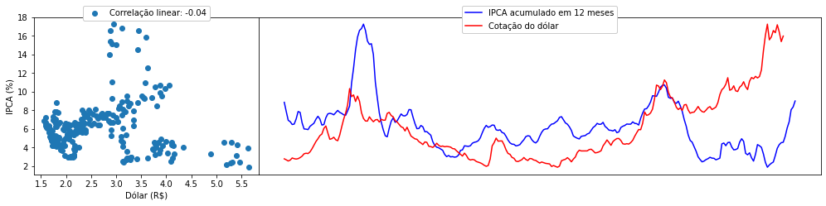

Figura : Gráfico que mostra relação entre as variáveis.

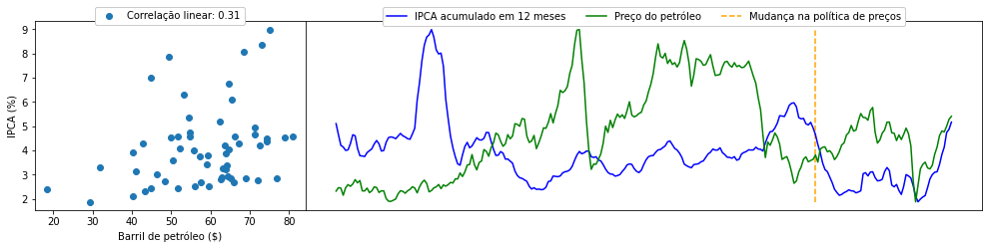

Observando o gráfico dos dados no período de hiperinflação *(ver figura 3)*, pode-se perceber que se trata de um caso bem particular. Portanto, para a análise, considera-se apenas dados a partir de janeiro de 2000.

Quanto aos dados sobre a cotação do dólar, observa-se bastante influencia na economia do país, já que quando se trata de relações economicas internacionais o dólar é a moeda de troca. Portanto podemos tentar encontrar padrões que relacionam a taxa de cambio do dólar à inflação no Brasil.

A partir de outubro de 2016 a política de preços da Petrobras foi alterada e passou a ser ditada pelo preço do barril de petróleo no mercado internacional. Desde então, notasse uma certa influencia em relação à inflação *(ver figura 4)*.

* 1. **Correlação entre variáveis**

Com o objetivo de analisar a correlação entre os dados apenas em relação à inflação, portanto, devemos determinar critérios que caracterizam uma inflação e aplicar um algoritmo que retorne o período desejado. Então, podemos definir que um período inflacionário é aquele que, no mínimo em 6 meses o IPCA acumulado é maior que 4%. Assim, obtemos 3 períodos a partir de 2000 *(ver figura 5)*.

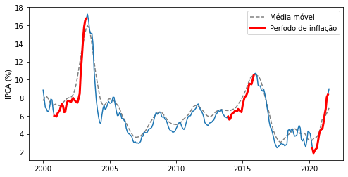

Figura : Algoritmo para detectar inflação.